Příloha č. 2
Stávající krov – obj. A

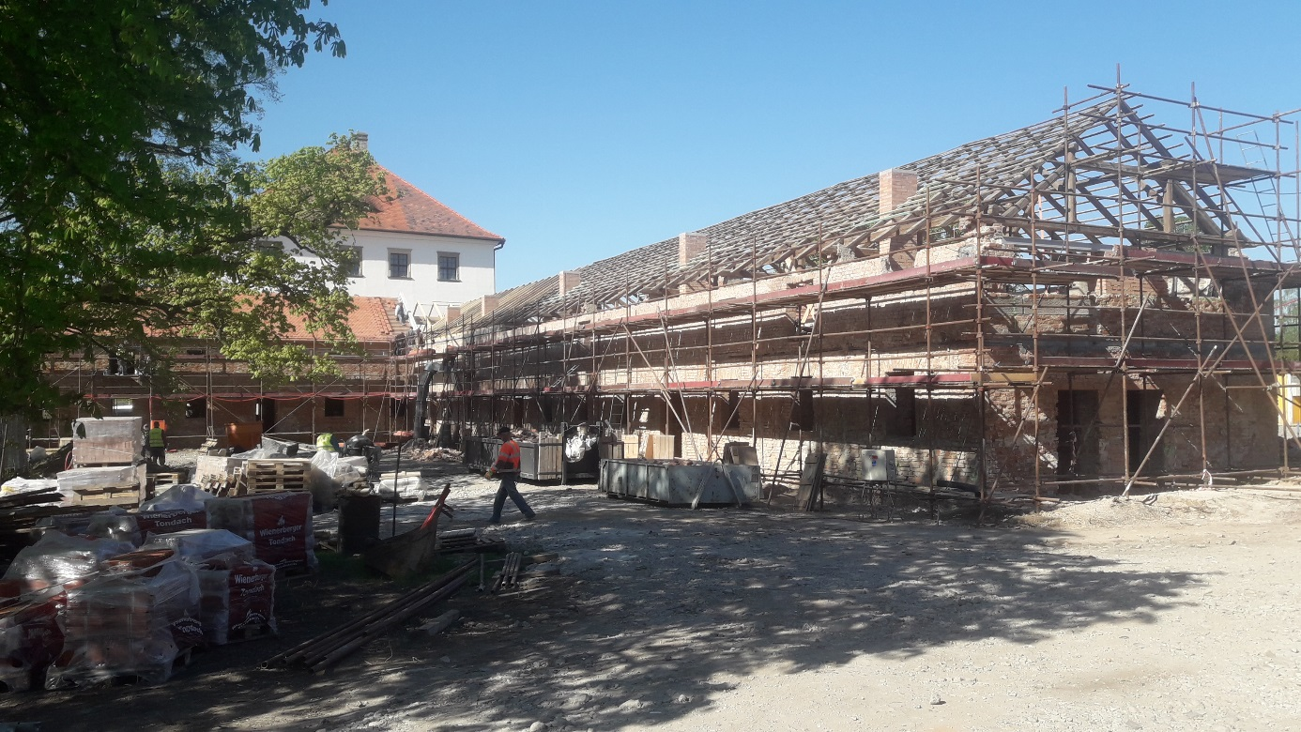

Nové prvky krovu

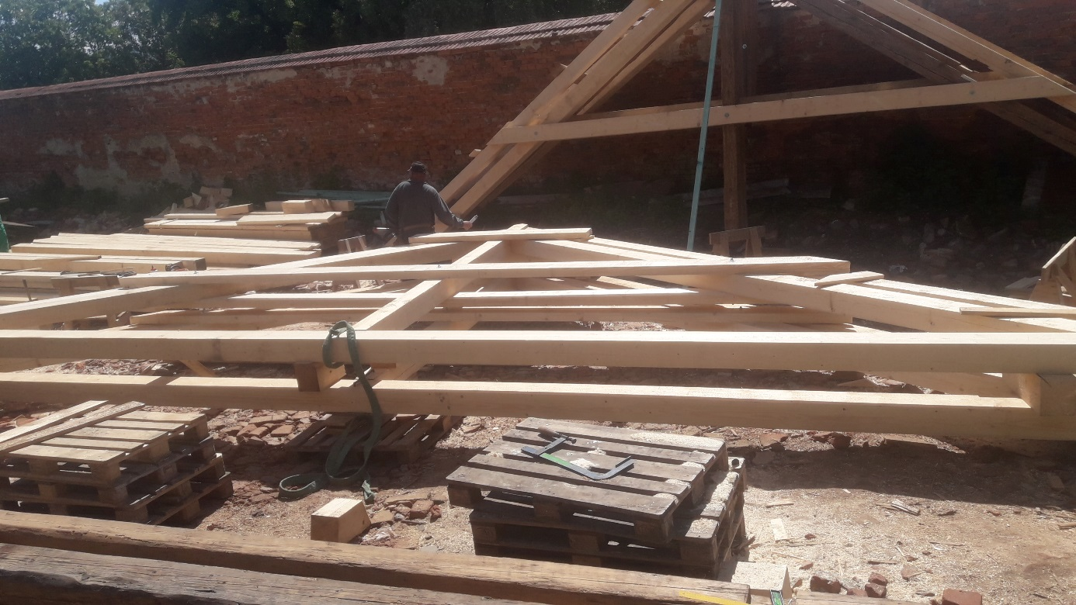

Stávající jímka (vybourání stropu, vyčerpání)

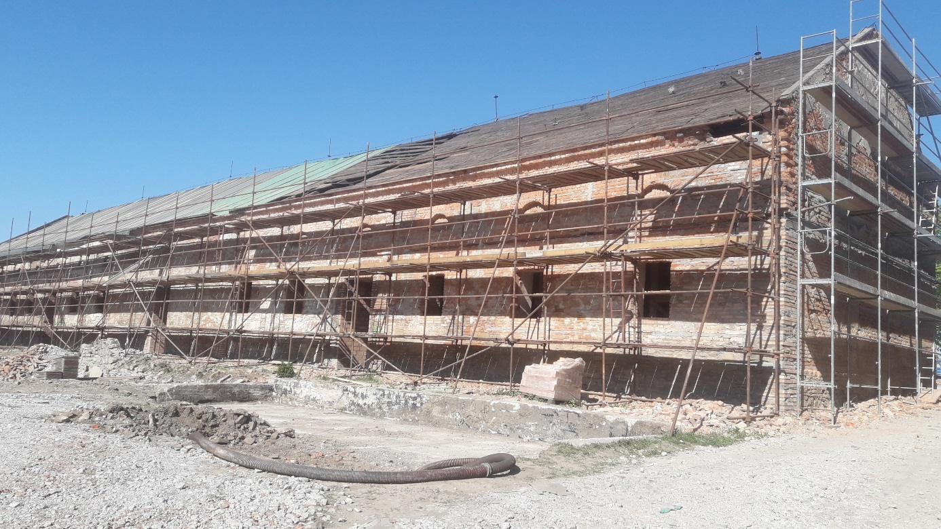

Sanace havarijního stavu části klenby – objekt C

